Right click to place logo
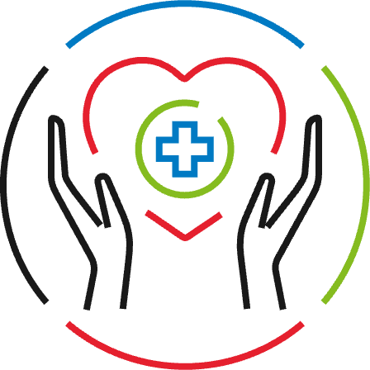

Ayuda en casa:
Después de haber
sido dado de alta
del hospital
Su médico le ha pedido que reciba ayuda en casa después
de haber sido dado de alta del hospital. Esta ayuda en casa
incluye llamadas telefónicas gratuitas y programas en línea
que le ayudarán a sentirse mejor.
Qué esperar

llamadas telefónicas cordiales
Información sobre el traslado del hospital a la casa
Preguntas sobre su recuperación
No compartiremos su información con nadie más que usted

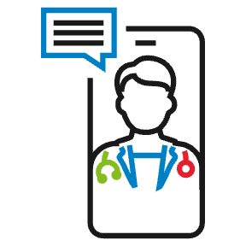
Descargo de responsabilidad: La información proporcionada en las llamadas y programas en línea es para fines educativos y no sustituye la asesoría médica o el tratamiento.

Llamadas cordiales para ayudarle en su recuperación.
Si le dio al hospital su dirección de correo electrónico, será notificado por correo electrónico cuando sus programas en línea estén listos para que usted los vea.
Si tiene alguna pregunta, comuníquese con nosotros al
[HOSPITAL NAME HERE], (000) 000-0000.
Si alguna vez tiene un problema grave, llame a su medico o al 911.
Las Illamadas de ayuda en casa no pueden responder a problemas o emergencias.

